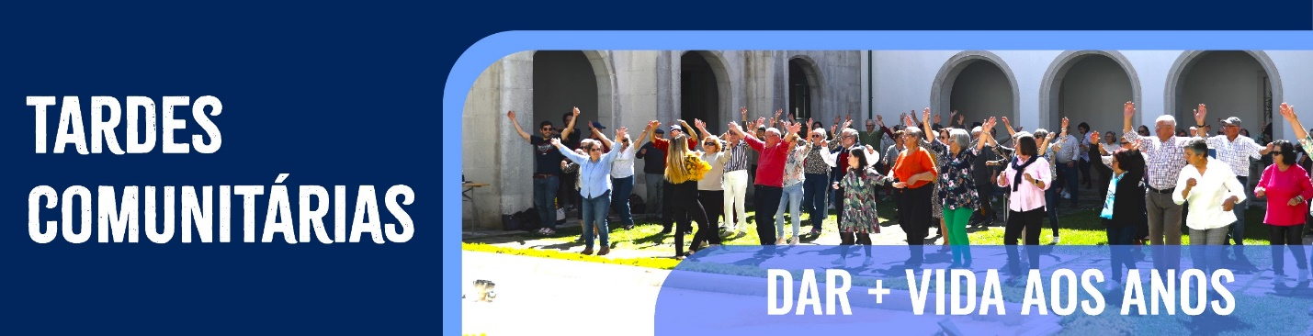

O projeto “Tardes Comunitárias: Dar + Vida Aos Anos” teve o seu início em abril de 2014 e a adesão ao mesmo tem vindo a crescer significativamente, junto da população sénior.
As atividades ocorrem à quarta-feira entre as 14h30 e as 17h30 e são dirigidas a pessoas com 55 anos ou mais, residentes no Concelho de Cantanhede, autónomas e não integradas em respostas sociais.
A partilha, o enriquecimento de saberes e a troca de vivências é claramente, geradora de bem-estar físico, social e mental. Com este projeto pretende-se que os participantes se deixem envolver em atividades sociais, culturais, desportivas e lúdicas e onde possam conviver com outras pessoas.
A dinamização do projeto está a cargo de vários serviços do Município de Cantanhede: ação social, cultura, desporto, proteção civil, turismo, entre outros e está aberta a propostas dos próprios participantes.
O Programa é livre e gratuito, mas a inscrição é obrigatória.

CONTACTOS: Município de Cantanhede: Casa Francisco Pinto, Telef.: 231249043, Email: tardescomunitarias@cm-cantanhede.pt

FICHA DE INSCRIÇÃO

*Nome_____________________________________________________________________________
*Morada_____________________________________________ *Localidade ___________________
*Freguesia _________________________________ *Código Postal ________ - _________________
E-mail: ______________________________________ *Telefone / Telemóvel __________________

*Data de Nascimento ______/______/___________ *NIF: __________________________________

Habilitações Literárias ________________________________________________________________
Situação Face ao Emprego _____________________________________________________________
Sugestões para o desenvolvimento de alguma atividade _____________________________________

*Dados de preenchimento obrigatório.
Autorização para uso de imagens

- AUTORIZO para os devidos efeitos e por minha livre, específica e informada vontade, a captação, tratamento e respetiva difusão da imagem própria e dos dados pessoais a esta associados, para fins de divulgação pública dos eventos realizados no âmbito do programa “Tardes Comunitárias”, em suporte físico ou digital, inclusive na internet e redes sociais do Município de Cantanhede, renunciando desde já a quaisquer direitos ou compensação que desta utilização pudesse eventualmente resultar.

- NÃO AUTORIZO.

Dados Pessoais
O tratamento dos dados constantes do presente formulário respeitará a legislação em vigor em matéria de proteção de dados pessoais e será realizado com base seguintes condições:
- Titulares dos dados: São titulares dos dados pessoais as pessoas singulares cujos dados pessoais são tratados pelo Município, na prossecução das suas atribuições legais, seja por contactos, celebração de contratos, apresentação de requerimentos ou exercício de direitos e cumprimento de obrigações junto do Município.
- Responsável pelo tratamento dos dados: Município de Cantanhede, Praça Marquês de Marialva, 3060-133 Cantanhede, e-mail: geral@cm-cantanhede.pt, telefone: 231 410 100 ou presencialmente no horário de atendimento do nosso balcão único de atendimento.
- Encarregado de Proteção de Dados: Encarregado de Proteção de Dados do Município de Cantanhede, Praça Marquês de Marialva, 3060-133 Cantanhede, e-mail: dpo@cm-cantanhede.pt ou telefone: 231 410 100 ou presencialmente na morada indicada.
- Finalidades do tratamento: Inscrição e frequência nas atividades promovidas no âmbito do projeto “Tardes Comunitárias”.
- Licitude do tratamento: Interesse legítimo e consentimento por parte do titular dos dados.
- Dados pessoais tratados: Os dados pessoais constantes do presente formulário.
- Destinatários dos dados pessoais: Os destinatários dos dados pessoais são os serviços municipais (Ação Social) com competência para a tramitação do processo/pedido.
- Transmissão de dados pessoais: Os dados pessoais constantes do presente formulário não serão transmitidos a terceiros.
- Prazo de conservação dos dados pessoais: Os dados pessoais são conservados apenas durante o período necessário para a realização das finalidades para as quais são tratados. O Município cumprirá os prazos máximos de conservação legalmente estabelecidos sem prejuízo de os dados poderem ser conservados por períodos mais longos, desde que sejam tratados exclusivamente para fins de arquivo de interesse público, ou para fins de investigação científica ou histórica ou para fins estatísticos, devendo o Município aplicar as medidas técnicas e organizativas adequadas.
- Direitos dos titulares dos dados: Direito de acesso (art.º 15, do RGPD); Direito de retificação (art.º 16, do RGPD; Direito de apagamento (art.º 17, do RGPD); Direito à limitação do tratamento (art. 18º, do RGPD); O direito a obter do responsável pelo tratamento informação sobre os destinatários dos dados (art. 19º, do RGPD); Direito de portabilidade dos dados (art.º 20, do RGPD); Direito de oposição (art.º 21, do RGPD); Direito de retirar o consentimento, a qualquer momento, sem comprometer a licitude do tratamento efetuado com base no consentimento previamente dado; Direito a ter uma resposta do responsável pelo tratamento nos prazos legais; Direito ao conhecimento de uma violação de dados; Direito a apresentar reclamação perante a Comissão Nacional de Proteção de Dados (CNPD) através do sítio www.cnpd.pt., ou por carta dirigida para a Av. D. Carlos I, 134, 1.º, 1200-651 Lisboa e os contactos de Telef. 213 928 400, Fax 213 976 832, e-mail geral@cnpd.pt ou de recorrer aos tribunais comuns.
- Outras informações: A comunicação dos dados pessoais neste procedimento é necessária para o cumprimento de obrigações legais/regulamentares. Caso não forneça os dados o seu pedido ou pretensão não poderá ser tratado pelo Município. Não existem decisões automatizadas, nem a definição de perfis. Para além do cumprimento da obrigação legal de tratamento para arquivo, não haverá tratamento posterior dos dados pessoais para finalidades distintas das que presidiram à recolha. Qualquer violação de dados pessoais será levada a conhecimento do titular no prazo legal.

Para mais informação sobre a Política de Privacidade do Município de Cantanhede consulte o site em www.cm-cantanhede.pt.
Declaro que tomei conhecimento e autorizo o tratamento dos meus dados pessoais, nos termos acima indicados.

Cantanhede, ____ de ____________________ de _______

________________________________________________________________
(Assinatura)

